臺北市網球中心室內動線規劃示意圖

一、動線規劃：
進：臺北市網球中心地下停車場搭乘1-2號電梯至7F(量測額溫) - 進入教室
(體溫達37.5度者無法參與)
出：7F教室搭乘1-2號電梯至停車場離場
場單一入口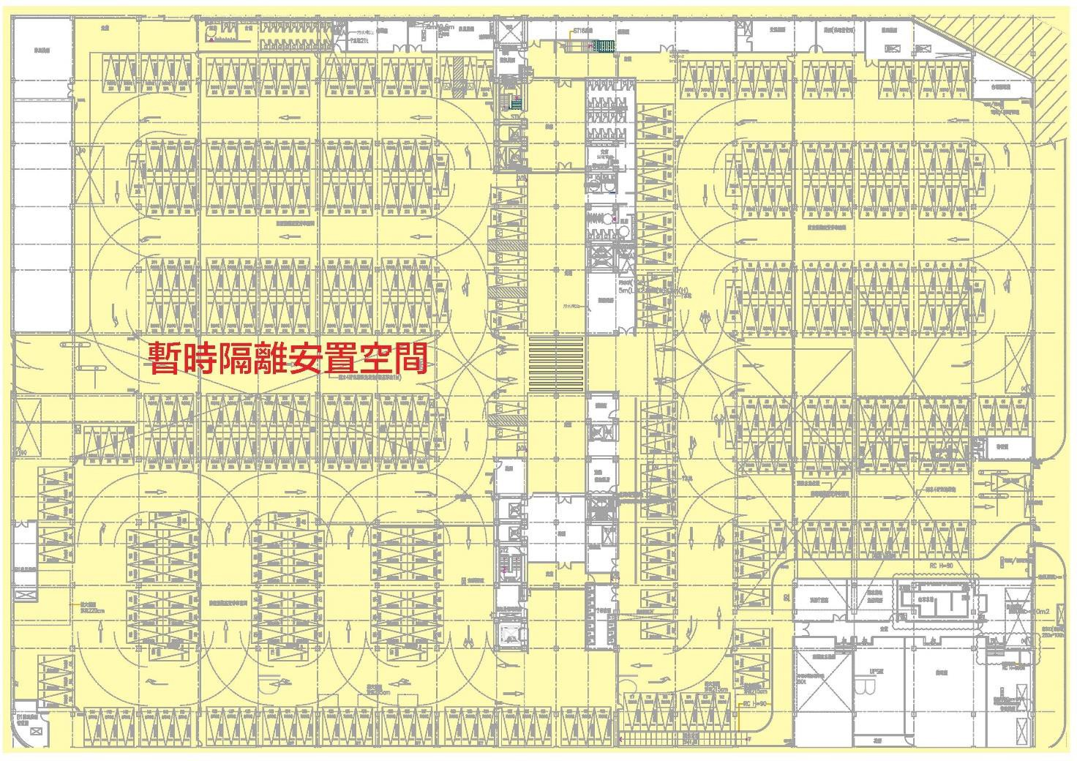

防疫期間學員須知：
    - 教練講習所有學員每次進場前進行量測額溫並以酒精進行手部清潔消毒落 實自我健康狀況監測，現場並加強參與者接觸點噴灑酒精或消毒液擦拭。
    - 若有發燒(耳溫≥38°C；額溫≥37.5°C)、呼吸道症狀或腹瀉教練，應強制禁止進入依規定請假。
    - 講習前所有學員及工作人員講師活動前2週落實自主健康管理，居家隔離
、居家檢疫、居家自主健康管理者及有發燒、喉痛、頭疼、腹瀉、倦怠、流鼻水、嗅味覺異常、呼吸急促、呼吸道異常等症狀（1項以上），禁止參加。
    - 禁止講習學員不必要之移動且須全程配戴口罩。
5.不設置臨時飲食攤位及無飲食行為（除補充水份時得短暫免戴口
罩）用餐時僅能各自座位用餐不得交談。
6.講習時，須與人維持至少 1.5 公尺社交距離，全程配戴口罩。
7.實施實聯制入場請教練務必攜帶教練證以利核對，全面禁止眷屬親友進入教室及
球場館內。

